EVIDENCIAS SEPTIEMBRE
LAURA MARIA CANO BALVIN

CALENDARIO TEAMS EVIDENCIA REUNIONES SEPTIEMBRE

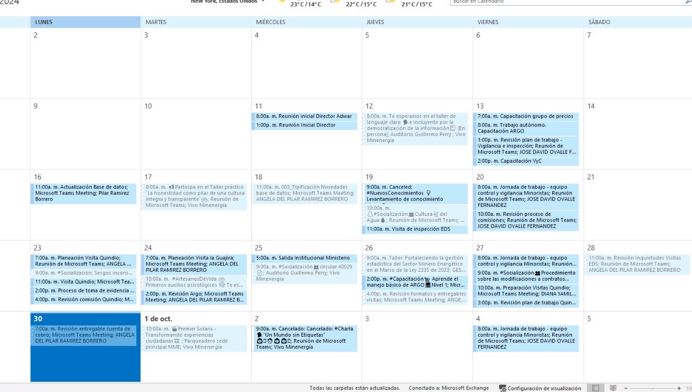

BASE DE DATOS

https://minenergiacol-my.sharepoint.com/:x:/r/personal/jdovalle_minenergia_gov_co/_layouts/15/Doc.aspx?sourcedoc=%7B016D9BC1-4675-4A4B-B4A3-9E8947743A78%7D&file=Base%20de%20datos%20-%20COMPLEMENTAR_V2.xlsx&action=default&mobileredirect=true

BASE DE DATOS RESOLUCIONES NUEVAS EDS
https://minenergiacol-my.sharepoint.com/:x:/r/personal/jdovalle_minenergia_gov_co/_layouts/15/Doc.aspx?sourcedoc=%7B116CF4D6-FFD2-4E05-86F0-81C8000B85DC%7D&file=Revision%20nuevas%20EDS%20-%202024%20-%201.xlsx&action=default&mobileredirect=true

